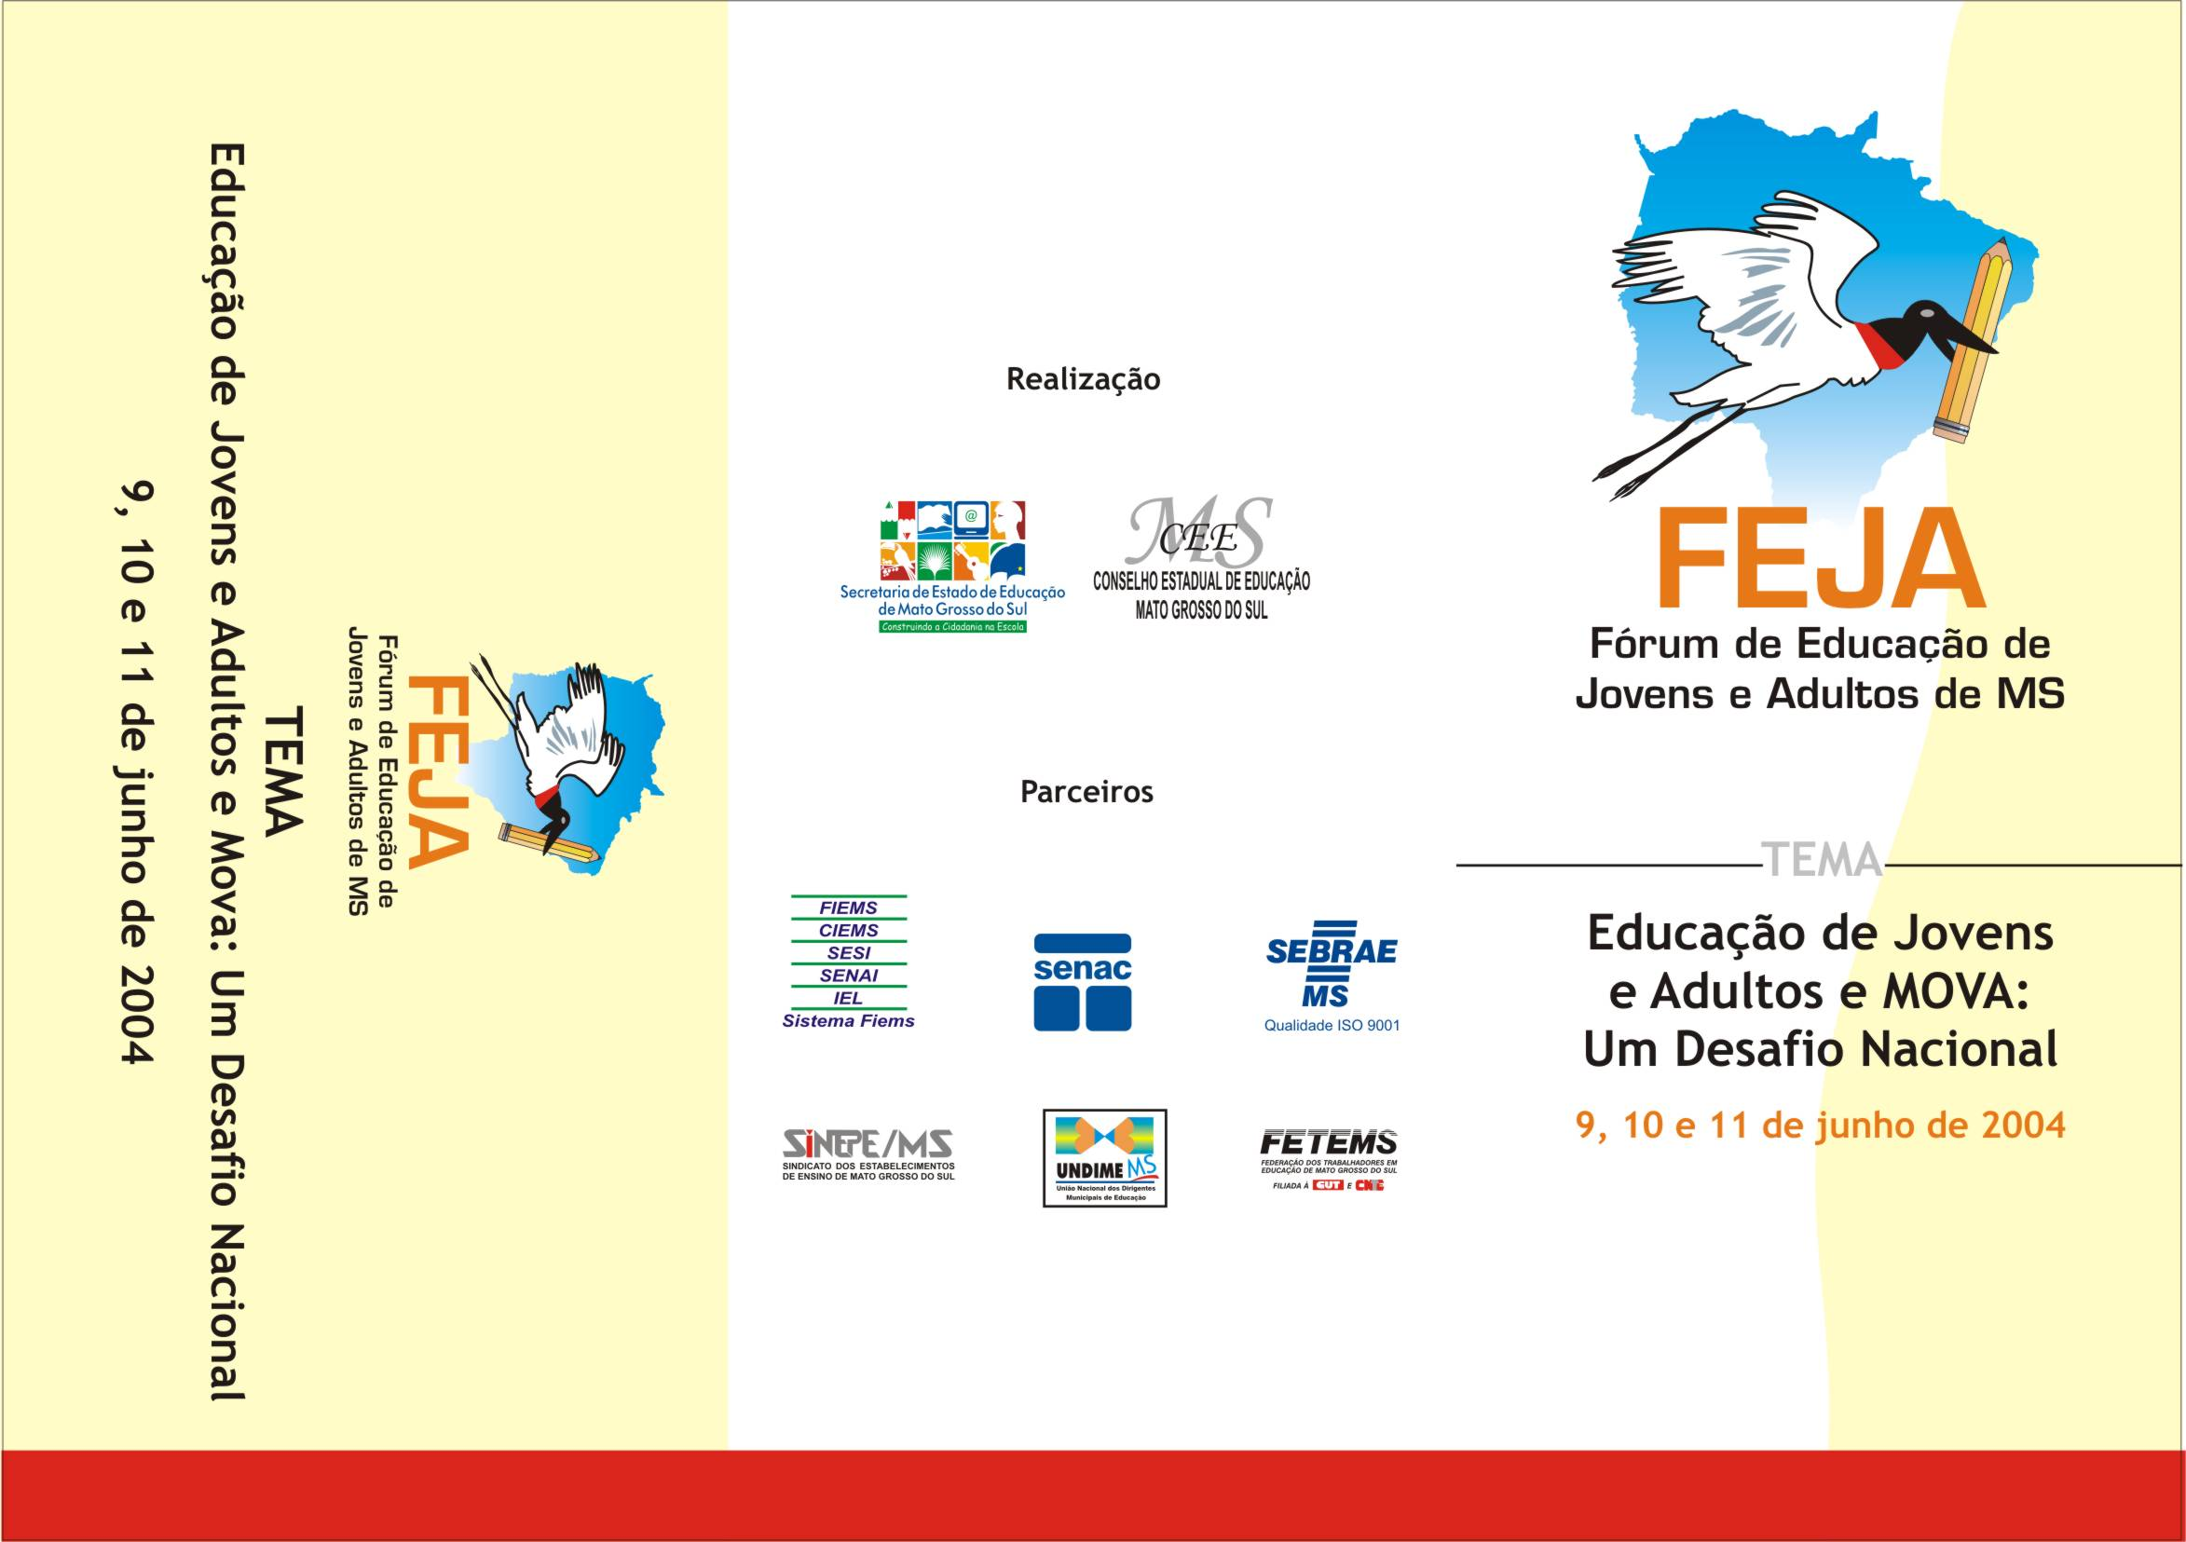

A Educação de Jovens e Adultos caracteriza-se como uma proposta pedagógica flexível que considera as diferenças individuais e os conhecimentos informais dos alunos, adquiridos a partir das vivências diárias e no mundo de trabalho. É uma modalidade de ensino diferente do ensino regular em sua estrutura, duração, regime escolar e metodologia. Caracteriza-se pela flexibilidade e pelo ensejo de soluções novas exigidas pelas diferentes realidades. São seus princípios fundamentais:
· Flexibilizar a organização de seus currículos;
· Centrar no aluno o processo de ensino-aprendizagem;
· Reconhecer que a construção do conhecimento ocorre de maneira diferenciada para cada educando e somente é significativa se considerar seus saberes e vivência.
É neste contexto que se inclui o Fórum de Educação de Jovens e Adultos de Mato Grosso do Sul – FEJA/MS, fundado em 11 de junho de 2004 e já possui assento junto à SECAD/MEC, estando incluído entre os interlocutores desse Ministério.
Embora recentemente criado, o Fórum conta com 32 Instituições cadastradas (Universidades, Sistemas S, Sindicatos, Conselhos Municipais e Estaduais de Educação, Secretarias Municipais e Estaduais de Educação, Escolas Particulares, entre outras.
A normatização da EJA no estado, através da Deliberação do CEE/MS nº 6220/01, coloca a oferta no Sistema Estadual do Ensino numa perspectiva de educação emancipatória, democrática e inclusiva, apontando caminhos para o resgate da grande dívida social para com os jovens e adultos que foram excluídos da escola na idade própria. Da mesma forma, considera relevante a formação permanente ao longo da vida.
Para a efetiva execução desse Programa de EJA, este Fórum considera primordial a recomendação das seguintes ações, como alternativa de melhoria no atendimento à demanda da EJA, quais sejam:
- Que a EJA se constitua como uma proposta de Educação do Estado Brasileiro e não apenas uma proposta de governo, assegurando o direito constitucional de educação para todos.
- Valorização do profissional de EJA.
- Universalização da Educação de Jovens e Adultos em atendimento a demanda reprimida, com a participação de diversos organismos competentes.
- Reformulação no referencial teórico, didático e metodológico para a EJA.
- Ampliação do conceito da EJA para os diversos níveis de ensino.
Nesse sentido esses são os desafios a se vencer, que impõem a participação de todos os atores sociais comprometidos com as tarefas para a concretização do resgate social que se pretende.
Assim, conclamamos enquanto FEJA/MS , a reflexão, execução, avaliação e apresentação de alternativas de EJA, como tarefa imperativa aprovada nesta primeira plenária ordinária, na busca da construção solidária pela igualdade, justiça e solidariedade.

http://www.uems.br/proec/feja/index.htm

